浙江省富阳中学2011届高考理综化学部分7+4练习十一
班级 姓名
题号 | 1 | 2 | 3 | 4 | 5 | 6 | 7
答案
一、选择题（只有一个选项符合题意）
1．下列用来表示物质变化的化学用语中，正确的是
A．钢铁腐蚀时可能发生的正极反应4OH—-4e—===2H₂O+O₂↑
Y-C-Y
B．硫酸铵浓溶液与氢氧化钠浓溶液混和加热NH₄⁺+OH—===NH₃·H₂O
C．明矾水解反应的离子方程式Al³⁺+3H₂O Al（OH）₃+3H⁺
D．电解饱和食盐水时阴极电极反应式：2Cl—-2e—===Cl₂
2．下列是叙述中涉及的两种微粒的个数比不是1：1的是
A．碳酸氢钠晶体中的阴离子和阳离子 B．甲烷分子中的质子和电子
C．过氧化钠中的阴离子和阳离子 D． ²₁H原子中的质子和中子
3．下列叙述正确的是
A． Fe(OH)₃，不溶于水不能通过化合反应直接得到
B． H₂O、H₂S随着相对分子质量的增大，沸点逐渐升高
C．只含一种元素的物质可能为混合物
D．物质B的饱和溶液降低温度时一定有B物质析出
4．下列各组物质稀溶液相互反应。无论前者滴入后者，还是后者滴入前者，反应现象相同，且离子方程式也相同的是
A．Ba(HCO₃)₂溶液与Ba(OH)₂溶液 B．NaAl0₂溶液与稀硫酸溶液
C．Ca(HCO₃)₂溶液与NaOH溶液 D．氨水与硝酸银溶液
5．T℃时，反应物、生成物均为气体的某反应，反应过程中浓度C的变化如图甲所示；若保持其他条件不变时，温度分别为T₁，T₂时，X的体积分数、温度与时间关系如图乙所示。则下列结论正确的是
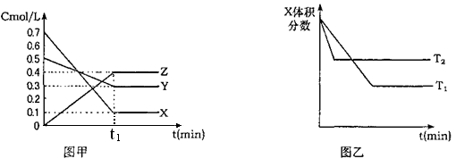

A．在t₁时间内，用x表示该反应的平均速率为0.6mol／L·min
B．在（t₁+10）min时，保持其他条件不变，增大压强平衡向逆反应方向移动
C．T℃时，在相同容器内加入0.1mol／L X，0.3mol／LY，0.4mol／L Z进行反应，平衡时Z的浓度仍为0.4mol／L
D．其他条件不变，温度升高时，正逆反应速率都加快，Y的转化率也加大
6．下列溶液中有关物质的量浓度关系正确的是
A．25℃时pH=2的HA溶液与pH=12的MOH溶液任意比混合：
c（H⁺）+c（M⁺）=c（OH—）+c（A—）
B．pH相等的CH₃COONa、NaOH和Na₂CO₃三种溶液
c（NaOH）<c（CH₃COONa）<c（Na₂CO₃）
C．物质的量浓度相等的CH₃COOH和CH₃COONa溶液等体积混合：
c（CH₃COO—）+c（OH—）=c（H⁺）+c（CH₃COOH）
D．0.1mol/L 的NaHA溶液，其pH=4, c（HA—）>c（H⁺）>c（H₂A）>
c（A^{2—}）
7．在硫酸铝、硫酸钾和明矾的混合溶液中，如果SO₄²⁻的离子浓度为0.40mol/L，当加入等体积0.40mol/LKOH溶液时，生成的沉淀恰好完全溶解，则反应后溶液中K⁺的离子的浓度最接近于
A．0.25mol·L⁻¹ B．0.45 mol·L⁻¹ C．0.50 mol·L⁻¹ D．0.90 mol·L⁻¹
二、填空题
8.X、Y、Z、W均为短周期非金属主族元素，原子序数依次增大。Z的质子数等于X、Y质子数之和；W与Z最外层电子数相同，且W的电子总数是Z的电子总数的二倍。
（1）Y单质的结构式： 其氢化物的空间结构呈 形。
（2）X、Z元素可组成原子个数比为1：1的化合物甲，其电子式为
Z、W元素可组成质量比为1：1的化合物乙，甲与乙反应生成一种常见强酸丙，化学方程式为： ；用惰性电极电解丙溶液的阳极反应式 。
（3）Y的氢化物与化合物乙有许多性质相似。结合右图回答：
如何通过它们溶于水时的现象不同来鉴别它们：

。
（4）由X、Y、Z、W四种元素可组成多种离子化合物，其中
有一种，溶于水时完全电离产生三种离子，且溶液呈酸性，
0.1mol/L该盐溶液中，离子浓度由小到大的顺序是：
。
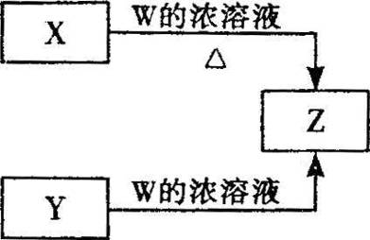
9.在中学化学实验室中，可通过下图的方法制得一种常见的有毒气体Z。X是黑色粉末，Y是白色固体(焰色反应透过蓝色钴玻璃呈紫色，可用于制备火柴)，且都是常见的氧化剂。
（1）写出X与W的浓溶液共热生成Z的离子方程式
。
（2）X与Y混合后共热可产生一种无毒气体，反应的化学方程式为
。
下图是实验室常见的气体发生装置，此反应应选用的发生装置是 （填字母编号）。实验过程中，检验气密性之后（气密性良好），向该装置中加入粉末状固体的操作是：
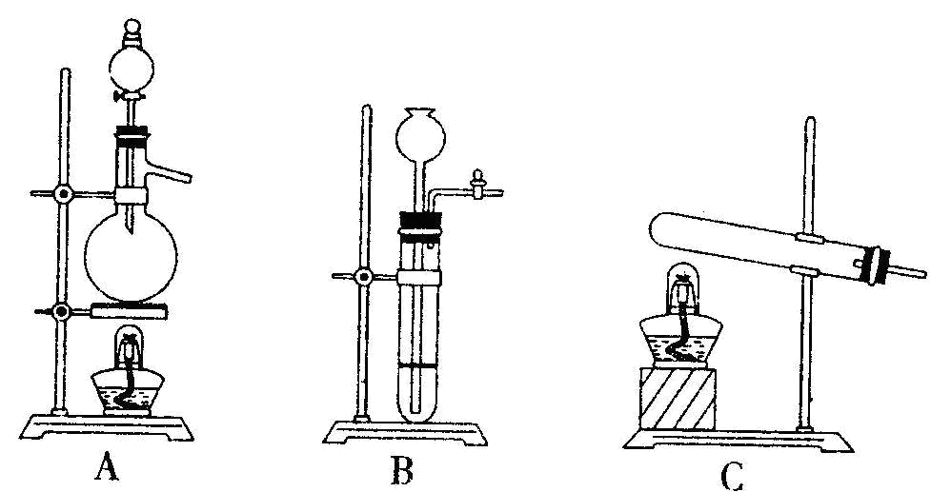
。

（3）Z与乙烯加成可得一种有机物，为验证该有机物中含有与相同的元素，请选择合适的试剂 (用字母编号回答)。
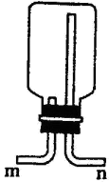
a.稀盐酸 b.稀硝酸 c.稀硫酸 d.氢氧化钠溶液
e.硝酸银溶液 f..淀粉溶液 g.碘化钾溶液 h.品红溶液
（4）在实验室中制取气体Z时，通常可用排某种溶液的方法收集Z，则该溶液是 ；也可用排空气集气法收Z，若用右图装置（不能改变瓶口朝向），则气体应该从 （填“m””或“n”）口进。
10． A、B、C、D、E、F、G是中学里常遇到的一些物质，它们之间有如下转化关系，有些必要的信息已在框图中注明：

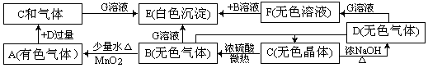回答下列问题：
（1）D的空间构型为 ，C的电子式为________ _
F溶液名称是_____ ______
（2）在实验室中制取气体A的离子方程式是
．
（3）写出A＋D→C的化学方程式 ，
氧化剂与还原剂物质的量之比为__ _
（4）写出：F＋B→E的离子方程式___________________________________。
11．有机物A由C、H、O形成元素组成，相对分子质量为150。已知A中苯环上有两个取代基，且A不能使FeCl₃溶液显色，也不能发生消去反应。现有下列转化关系，其中C是B发生分子内酯化的产物，且C分子中有两个六元环。
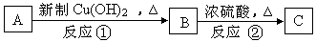 请回答：
（1）A中的含氧官能团名称为 、 。
（2）反应①的反应类型 ；反应②的反应类型 ；
（3）反应①的化学方程式为
。
（4）反应②的化学方程式为
。
（5）B在一定条件下能生成一种高分子化合物，请写出该反应的化学方程式

（6）写出符合以下条件的属于酯类的A的同分异构体：I苯环上有两个取代基，其中一个为甲基；ii苯环上的一氯代物有两种
。

参考答案
题号 | 1 | 2 | 3 | 4 | 5 | 6 | 7
答案 | C | C | C | A | C | A | B
8．
（1） 三角锥
（2） H₂O₂+SO₂=H₂SO₄ 4OH^{-—}4e=2H₂O+O₂
（3）根据液面上升的速率不同区分，氨气的溶解度大于二氧化硫，液面上升的速率
（4）C（OH⁻） C（NH₄⁺） C（SO₄²⁻） C（H⁺）
9．
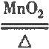
（1）MnO₂＋4H＋＋2Cl－Mn^{2＋}＋Cl₂↑＋2H₂O（3分）
（2）2KClO₃ 2KCl＋3O₂↑（3分） C（2分）
取下试管口的单孔橡皮塞，将试管倾斜(或横放)，再将盛有粉末状固体药品的药匙（或
纸槽）伸入试管底部，最后将试管直立。（2分）
（3）b、d、e（2分）
（4）饱和食盐水；m（每空2分，共4分）
10．
（1）三角锥形， 银氨溶液

△
（2）MnO₂+4H⁺+2Cl⁻ Mn²⁺+Cl₂↑+2H₂O
（3）3Cl₂+8NH₃＝N₂+6NH₄Cl，3：2
（4）Ag（NH₃）₂⁺+2H⁺+Cl⁻＝2NH₄⁺+AgCl↓
（Ag（NH₃）⁺₂+2OH⁻+4H⁺+Cl⁻=2NH⁺₄+AgCl↓+2H₂O）
11．
（1）醛基、羟基 （2）氧化 酯化（取代）

（3）
（4）

（5）略
（6）

